Муниципальное автономное детское учреждение
«Детский сад № 103» г. Пермь
Рекомендации родителям
по организации
опытно-экспериментальной деятельности
в домашних условиях
Подготовила
Кивилева Людмила Леонидовна
воспитатель высшей категории.

Живут на свете дети – мальчики и девочки. Все они разные: голубоглазые и черноглазые, с косичками и кудряшками, одни живут в городе, другие – в деревне, одни – на севере, другие – на юге.
Но есть качество, которое делает их похожими, – все они «почемучки». Так их называют взрослые за любознательность. Каких только вопросов не задают дети своим мамам и папам, дедушкам и бабушкам, воспитателям!
- Откуда берется снег?
- Почему в дырках ничего нет?
- Почему птица летает, а змея ползает?
- Откуда приходит дождь?
Эти вопросы, так же как и тысячи других, дети задают взрослым во все времена. Как удовлетворить детское любопытство? Как объяснить законы природы на доступном для детей элементарном научном уровне? Как максимально использовать пытливость детского ума?

Большой интерес возникает у детей к познанию окружающего, когда они сами могут обнаружить и понять новые свойства предметов, их сходство и различия, значения предметов для повседневной жизни. Необходимо предоставлять детям возможности приобретать знания самостоятельно.
В детском саду развитие познавательного интереса осуществляется в играх, в общении, в непосредственной образовательной деятельности.
А вне нашего замечательного сада хотелось бы порекомендовать вам:
- читать с ребёнком детские энциклопедии, познавательные книги;
- исследовать различные явления в природе (распускание листьев, цветков, красота капелек дождя на листьях или деревья в инее, прилетают или улетают птицы, на красоту осенних листьев и т. д.).
- водить детей на экскурсии, наблюдать и обсуждать.
- проводить небольшие эксперименты с предметами дома и на улице (смешивание красок для получения другого цвета, таяние льда и снега, выращивание рассады и т. д.)

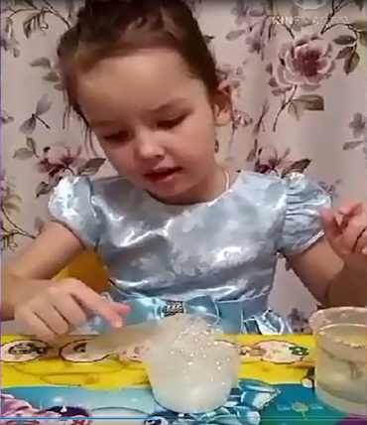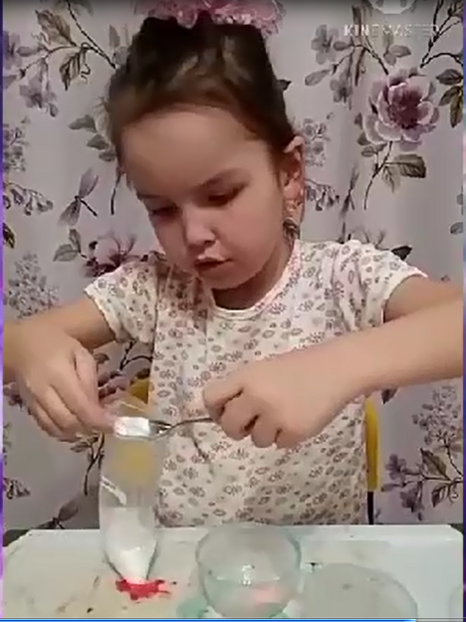
Потребность ребенка в новых впечатлениях лежит в основе возникновения детского экспериментирования.
Чем разнообразнее и интенсивнее поисковая деятельность, тем больше новой информации получает ребенок, тем быстрее и полноценнее он развивается.
Экспериментирование – это как игра – ведущая деятельность дошкольника.
Цель экспериментирования – вести детей вверх ступень за ступенью в познании окружающего мира.
У детей возникает интерес, когда они сами могут обнаружить новые свойства предметов, их сходство и различия, предоставление им возможности приобретать знания самостоятельно.
Усваивается всё прочно и надолго, когда ребёнок слышит, видит и делает сам.
Для этого необходимо соблюдать некоторые правила:
1.Установите цель эксперимента (для чего мы проводим опыт)
2.Подберите материалы (список всего необходимого для проведения опыта)
3.Обсудите процесс (поэтапные инструкции по проведению эксперимента)
4.Подведите итоги (точное описание ожидаемого результата)
5.Объясните почему? Доступными для ребёнка словами.
НО помните! При проведении эксперимента главное – безопасность вас и вашего ребёнка.

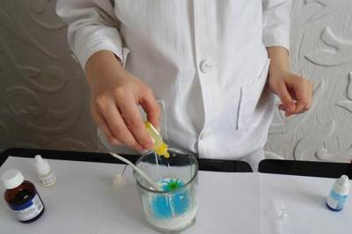
В процессе детского экспериментирования дети учатся:
-видеть и выделять проблему;
-выдвигать гипотезы;
-ставить цель;
-анализировать объект или явление;
-выделять существенные признаки, связи;
-строить сложные предложения;
-отбирать материал для самостоятельной деятельности;
-делать выводы.
Вот ещё несколько советов для родителей по развитию поисково-исследовательской активности детей:
- Не следует отмахиваться от желаний ребенка, даже если они вам кажутся импульсивными, ведь в основе их может лежать важнейшее качество ребенка - любознательность.
- Нельзя отказываться от совместных игр и действий с ребенком, ведь он не может развиваться в обстановке безучастности к нему взрослых.
- Сиюминутные запреты без объяснений сковывают активность и самостоятельность ребенка. Если у вас возникает необходимость что-то запретить, то обязательно объясните, почему вы это запрещаете и помогите определить, что можно и как можно.
- Не следует постоянно указывать на ошибки и недостатки деятельности ребенка. Осознание своей неуспешности приводит к потере всякого интереса к этому виду деятельности.
- Предоставляйте ребенку возможность действовать с разными предметами и материалами. Поощряйте экспериментирование с ними.
- С раннего детства побуждайте малыша доводить начатое дело до конца; эмоционально оценивайте его волевые усилия и активность. Ваша положительная оценка для него важнее всего.
При проведении эксперимента главное – безопасность вас и вашего ребёнка.
Эксперименты составляют основу всякого знания, без них любые понятия превращаются в сухие абстракции. В дошкольном воспитании экспериментирование является тем методом обучения, который позволяет ребенку моделировать в своем сознании картину мира, основанную на собственных наблюдениях, опытах, установлении взаимозависимостей, закономерностей.
Давайте – же сделаем ребёнку жизнь интереснее и краше, будем стараться, чтобы у детей создавалось представление о себе как о умеющем, сообразительном, терпеливом. Всё это будет способствовать формированию у ребёнка любознательности самого высокого для дошкольника уровня. А в этом – залог его
будущих учебных успехов и творческого отношения к любому делу, с которым он соприкоснётся.

